Модуль | 3_Эффективно работаем с разными текстами
Занятие | 1
Класс | 6
Общая продолжительность | 20 минут
Стиль | Научно-популярный
Объём | 470 слов
Источник | 150 творческих задач о том, что нас окружает / Гин А., Андржеевская И. ТРИЗ-профи, 2007. Обзор статьи
Ход занятия
Чтение печатного текста (читается молча) | ≈ 7 минут
Ответы на проблемный вопросы и решение кейсовой задачи | ≈ 7 минут
Выполнение дополнительного задания | ≈ 6 минут
Комментарий
Детям предлагается текст с уточняющим вопросом. Организуется обсуждение с использованием приёма «Фишбоун». В ходе дискуссии выделяют проблемный вопрос, основные причины и факты, делают вывод. Информация вносится в общую схему «Фишбоун» на основе мнения группы. Знакомство с последовательностью действий поможет выполнить самостоятельно дополнительное задание (кейсовая ситуация), заполнить схему, представить результаты группе (поддерживающая помощь учителя).

Кто «наследил» в океане?
Иногда после разгрузки и промывания трюмов капитаны танкеров сбрасывают в море остатки нефти. Нефть растекается по воде тонкой плёнкой и губит всё живое вокруг. Бороться с плёнкой сложно и очень затратно. Кто это должен оплачивать? Конечно, владельцы танкеров, получающие прибыль от перевозки нефти. Только как найти тех, кто сбросил нефть в воду?
Шведские учёные предложили простой и надёжный способ. После загрузки нефти в танки судна добавляется пудра, которая состоит из порошков металлических сплавов, смешанных в разных пропорциях. При этом делается пометка в паспорте товара и запись в журнале порта о коде метки. На тонну нефти требуется всего 15 граммов пудры. В случае нарушения контрольная лаборатория соберёт образцы плавающей на поверхности воды нефти и установит, какой танкер её сбросил.
Международный закон о чёрных ящиках тоже можно применить на танкерах. Тут надо метить не нефть, а танкер. Танкер, у которого в море осадка уменьшилась, и есть браконьер. Контролирующий прибор недоступен для команды, как чёрный ящик в самолёте. При входе в порт этот прибор подаёт один из двух сигналов по радиотелефону или сотовой связи: «я танкер такой-то, браконьерство не зафиксировано». Или: «я танкер такой-то, зафиксировано браконьерство, координаты». Сигнал принимается в порт и передаётся контролирующим организациям.
Можно ли собрать всю разлившуюся нефть, чтобы очистить воду от нефтяной плёнки?
Собирать нефть можно механически с помощью адсорбирующих (поглощающих) веществ. Например, обычная солома поглощает нефти в 8-30 раз больше собственной массы, а птичьи перья и пух поглощают такое количество нефти, которое в 14 раз превышает их собственный вес. Перья укладывают в широкую «перину» толщиной 5 см и длиной до 6 метров, перину упаковывают в нейлоновую сеть и кладут на нефтяное пятно. Затем поднимают и отжимают. «Перины» можно использовать до трёх раз.
Используют и ленты из полипропилена, полиуретановой пены или плавающие пористые гранулы, не смачиваемые водой, но хорошо впитывающие нефть. В них помещают маленькие магнитики, а потом быстро собирают большим электромагнитом судна-нефтеловушки.
Помогает еще специальная ловушка из надутых камер, которая легко и быстро устанавливается, повторяет профиль волн и не даёт нефти растекаться по поверхности воды.
Нефть горюча, поэтому её можно сжечь. Но если упустить момент и дать ей разлиться, то устроить костёр на поверхности моря уже не получится. При толщине слоя менее 3 мм нефть не горит.
Можно собрать нефть при помощи погружённых акустических излучателей. Звуковой луч, направленный снизу, отдаёт энергию на границе «вода-нефть», поднимая нефть в воздух, где её собирают в контейнеры и сжигают.
В прибрежных черноморских водах ежегодно истребляют около двух тысяч тонн нефти именно бактерии. Поедая нефть, бактерии быстро размножаются и покрывают нефтяную плёнку сплошным слоем. Бактериальный слой становится всё толще. Причём только внутри него можно встретить живые микроорганизмы: ближе к поверхности скапливаются их мёртвые тела – бактериальный детрит. Детритная шуба изолирует микробы от морской воды, лишая притока биогенных элементов и кислорода. В результате жизнедеятельность бактерий в нефти замедляется.
Все перечисленные способы достаточно дороги и не всегда эффективны, но изобретатели продолжают поиски.

Схема «Фишбоун» (заполняется в процессе обсуждения).
Приём «Фишбоун» (в переводе «скелет рыбы») предложил японский профессор Исикава. С помощью этого приёма текстовая информация анализируется, структурируется и представляется в виде схемы, что помогает разобраться в проблемной ситуации, установить причинно-следственные связи, обобщить, систематизировать и сделать вывод.
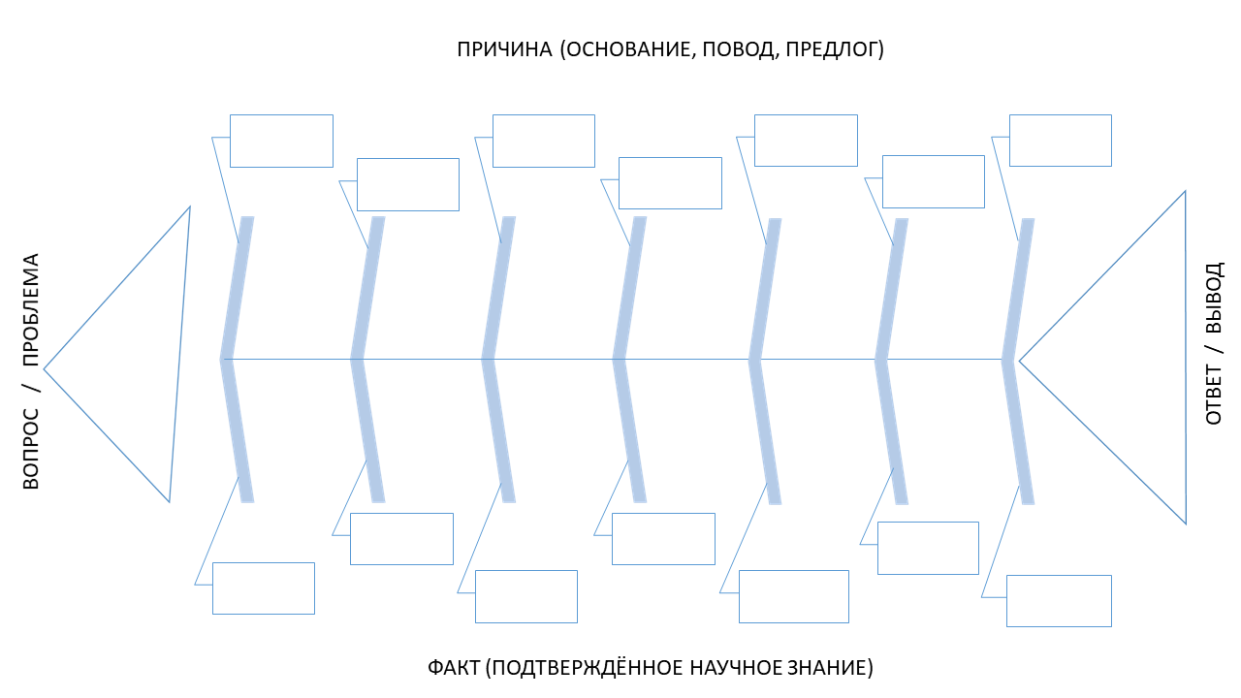

Вопросы (дискуссия в ходе групповой работы с помощью схемы)
- На какой вопрос автор предлагает ответить?
- Правда ли, что есть вещества, которые могут поглощать нефть?
- Верно ли, что бактериальная очистка проводится с помощью соломы?
- Расскажите о других причинах и знаниях, объясняющих способы очистки воды.
- Как вы дополните вывод автора о поисках новых способов очистки морской воды?

Ключ к ответам по итогам обсуждения
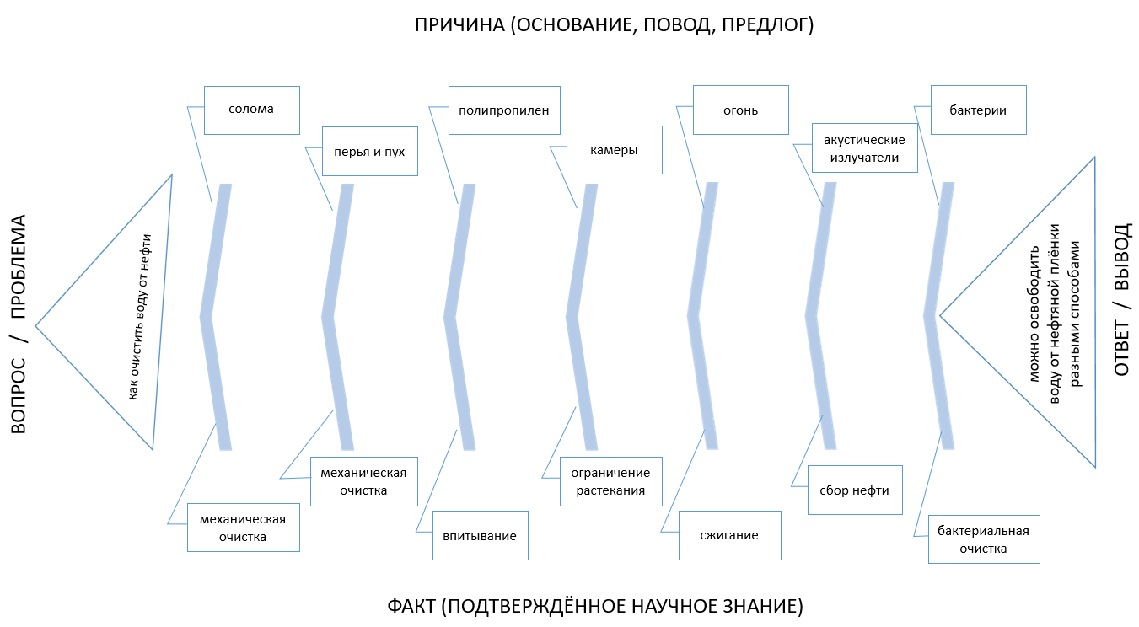

Дополнительное задание (выполняется в парах или группах)
Вы собираетесь в туристический поход на байдарке по реке. Используя схему, расскажите об основных причинах загрязнения воды в реках и возможных способах её очистки. Впишите в схему свои ответы.
